卢酉杰_3243012342_第四次作业
运行效果：
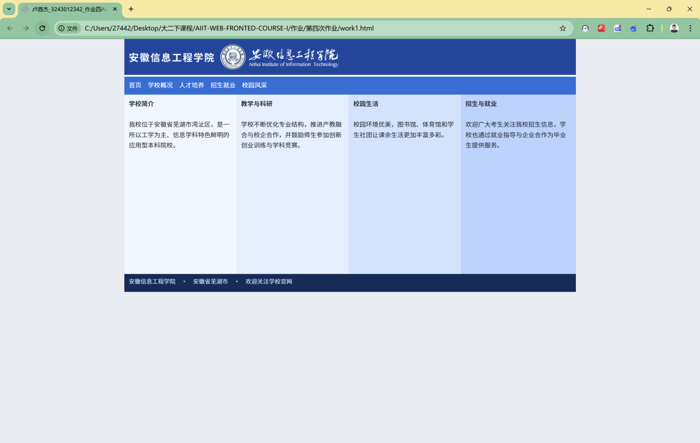
源代码：
<!DOCTYPE html>
<html lang="zh-CN">

<head>
<meta charset="UTF-8">
<title>卢酉杰_3243012342_作业四AIIT</title>
<style>
body {
margin: 0;
background: #e8edf4;
}
#dabox {
width: 1006px;
margin-left: auto;
margin-right: auto;
background: #ffffff;
}
#shang {
height: 124px;
width: 100%;
}
#lg {
height: 80px;
width: 100%;
background-color: #1547a0;
color: #f0f7ff;
padding-top: 8px;
padding-left: 10px;
padding-right: 10px;
padding-bottom: 8px;
box-sizing: border-box;
font-size: 22px;
font-weight: bold;
letter-spacing: 2px;
display: flex;
align-items: center;
gap: 12px;
}
#lg img {
height: 56px;
width: auto;
display: block;
}
#dh {
height: 40px;
width: 100%;
margin-top: 4px;
background: #1e6fd9;
color: #ffffff;
padding: 8px 10px;
box-sizing: border-box;
font-size: 14px;
}
#hz {
width: 100%;
background-color: #b8d4ff;
}
#a1 {
width: 250px;
height: 400px;
float: left;
background-color: #f0f7ff;
color: #243044;
padding: 8px 10px;
box-sizing: border-box;
font-size: 14px;
line-height: 1.65;
}
#a2 {
width: 250px;
height: 400px;
float: left;
background: #e3efff;
color: #243044;
padding: 8px 10px;
box-sizing: border-box;
font-size: 14px;
line-height: 1.65;
}
#a3 {
width: 250px;
height: 400px;
float: left;
background-color: #d0e4ff;
color: #243044;
padding: 8px 10px;
box-sizing: border-box;
font-size: 14px;
line-height: 1.65;
}
#a4 {
width: 250px;
height: 400px;
float: left;
background: #b8d4ff;
color: #243044;
padding: 8px 10px;
box-sizing: border-box;
font-size: 14px;
line-height: 1.65;
}
.qc {
clear: both;
height: 0px;
font-size: 0;
}
#foot {
width: 100%;
height: 40px;
background-color: #0d2d5a;
color: #cfe2ff;
padding: 8px 10px;
box-sizing: border-box;
font-size: 13px;
line-height: 1.2;
overflow: hidden;
}
</style>
</head>
<body>
<div id="dabox">
<div id="shang">
<div id="lg">安徽信息工程学院<img src="https://www.aiit.edu.cn/template/25/xygw/_files/img/log.png"
alt="安徽信息工程学院校徽"></div>
<div id="dh">首页 学校概况 人才培养 招生就业 校园风采</div>
</div>
<div id="hz">
<div id="a1"><b>学校简介</b><br><br>我校位于安徽省芜湖市湾沚区
，是一所以工学为主、信息学科特色鲜明的应用型本科院校。</div>
<div id="a2"><b>教学与科研</b><br><br>学校不断优化专业结构，推进产教融合与校企合作，并鼓励师生参加创新创业训练与学科竞赛。</div>
<div id="a3"><b>校园生活</b><br><br>校园环境优美，图书馆、体育馆和学生社团让课余生活更加丰富多彩。</div>
<div id="a4"><b>招生与就业</b><br><br>欢迎广大考生关注我校招生信息，学校也通过就业指导与企业合作为毕业生提供服务。</div>
<div class="qc"></div>
</div>
<div id="foot">安徽信息工程学院 · 安徽省芜湖市 · 欢迎关注学校官网</div>
</div>
</body>
</html>

